市场行情
2019年10月31日

浙江省水产流通与加工协会编辑 http://www.zjscxh.com (2019)第10期 总第166期
2019年10月浙江省水产品价格行情分析
根据对我省10家水产品交易市场的303个不同品种、规格的水产品价格信息的采集和分析，2019年10月每公斤水产品价格（均价），与上月、上年对比情况分析如下：
一、与上月相比
与上月相比，本月价位持平的有60个品种（或规格），占19.80%；价位上涨的有87个品种（或规格），占28.71%；价位下降的有156个品种（或规格），占51.49%。最高涨幅46.51%，最高降幅52.73%。本月环比指数为0.9659，与上月比较，总体价位下降3.41%。
本月价格与上月相比上升的品种主要有：梭子蟹、黄鳝、鹰爪虾、鳜鱼等。如：浙福边贸水产城梭子蟹[（母蟹）0-200]，上月均价为40.71元/kg，本月均价为55.00元/kg，涨幅35.09%；湖州乌板桥市场黄鳝[150+]，上月均价为83.38元/kg，本月均价为93.56元/kg，涨幅12.22%；舟山国际水产城鹰爪虾[]，上月均价为26.57元/kg，本月均价为29.33元/kg，涨幅10.39%；湖州乌板桥市场鳜鱼[400+]，上月均价为83.00元/kg，本月均价为85.20元/kg，涨幅2.65%。
本月价格与上月相比下降的品种主要有：带鱼、海鳗、墨鱼、马鲛鱼、鳓鱼、梅童鱼、虾姑、南美白对虾、河蟹等。如：舟山国际水产城带鱼[350-500]，上月均价为70.29元/kg，本月均价为53.33元/kg，降幅24.12%；松门水产品批发市场海鳗[0-500]，上月均价为12.00元/kg，本月均价为8.00元/kg，降幅33.33%；舟山国际水产城墨鱼[500+]，上月均价为59.43元/kg，本月均价为52.33元/kg，降幅11.94%；浙福边贸水产城马鲛鱼[500-1000]，上月均价为50.71元/kg，本月均价为35.00元/kg，降幅30.99%；台州市华东水产批发市场鳓鱼[250-400]，上月均价为22.00元/kg，本月均价为16.40元/kg，降幅25.45%；宁波江东市场梅童鱼[MIX]，上月均价为26.86元/kg，本月均价为24.50元/kg，降幅8.78%；浙福边贸水产城虾姑[活]，上月均价为98.57元/kg，本月均价为75.00元/kg，降幅23.91%；浙福边贸水产城南美白对虾[26/30]，上月均价为63.57元/kg，本月均价为57.50元/kg，降幅9.55%；杭州新农都水产批发市场河蟹[（公蟹）150+]，上月均价为70.50元/kg，本月均价为44.80元/kg，降幅36.45%。
二、与上年同期相比
与上年同期相比，本月价位持平的有33个品种（或规格），占10.89%；价位上涨的有150个品种（或规格），占49.50%；价位下降的有120个品种（或规格），占39.60%。最高涨幅100.00%，最高降幅43.53%。本月同比指数为0.9965，与上年同期比较，总体价位下降0.35%。
本月价格与上年同期相比上升的品种主要有：银鲳、鱿鱼、虾姑、鲫鱼、章鱼等。如：浙福边贸水产城银鲳[0-150]，上年同期均价为26.63元/kg，本月均价为50.00元/kg，涨幅87.79%；舟山国际水产城鱿鱼[硬皮]，上年同期均价为32.33元/kg，本月均价为42.33元/kg，涨幅30.93%；浙福边贸水产城虾姑[活]，上年同期均价为50.63元/kg，本月均价为75.00元/kg，涨幅48.15%；湖州乌板桥市场鲫鱼[250+]，上年同期均价为13.47元/kg，本月均价为17.76元/kg，涨幅31.88%；宁波江东市场章鱼[MIX]，上年同期均价为26.86元/kg，本月均价为32.00元/kg，涨幅19.15%。
本月价格与上年同期相比下降的品种主要有：墨鱼、马鲛鱼、鳓鱼、梅童鱼、河蟹等。如：台州市华东水产批发市场墨鱼[统货]，上年同期均价为46.00元/kg，本月均价为39.60元/kg，降幅13.91%；浙江象山中国水产城马鲛鱼[500-1000]，上年同期均价为21.43元/kg，本月均价为18.00元/kg，降幅16.00%；松门水产品批发市场鳓鱼[250-400]，上年同期均价为18.00元/kg，本月均价为15.80元/kg，降幅12.22%；慈溪农副产品批发市场梅童鱼[20-50]，上年同期均价为79.20元/kg，本月均价为73.17元/kg，降幅7.62%；杭州新农都水产批发市场河蟹[（公蟹）150+]，上年同期均价为63.20元/kg，本月均价为44.80元/kg，降幅29.11%。
三、行情分析
本月环比指数0.9659，与上月比较，总体价位下降3.41%；同比指数0.9965，与上年同期比较，总体价位下降0.35%。
市场价格指数为0.89，即本月行情低于市场基准平均价格。
注：市场价格指数=市场当前平均价格/市场基准平均价格（“市场基准平均价格”为近24个月各市场所有产品的平均价格，本次推算出该数值为80.86。）
年份 | 月份 | 均价 | 指数
2017年 | 11 | 70.56 | 0.87
2017年 | 12 | 77.22 | 0.95
2018年 | 1 | 84.49 | 1.04
2018年 | 2 | 99.60 | 1.23
2018年 | 3 | 87.26 | 1.08
2018年 | 4 | 84.56 | 1.05
2018年 | 5 | 87.23 | 1.08
2018年 | 6 | 87.62 | 1.08
2018年 | 7 | 82.24 | 1.02
2018年 | 8 | 74.69 | 0.92
2018年 | 9 | 72.34 | 0.89
2018年 | 10 | 71.42 | 0.88
2018年 | 11 | 69.66 | 0.86
2018年 | 12 | 75.28 | 0.93
2019年 | 1 | 84.69 | 1.05
2019年 | 2 | 93.52 | 1.16
2019年 | 3 | 81.69 | 1.01
2019年 | 4 | 82.02 | 1.01
2019年 | 5 | 86.81 | 1.07
2019年 | 6 | 84.78 | 1.05
2019年 | 7 | 81.26 | 1.00
2019年 | 8 | 76.59 | 0.95
2019年 | 9 | 74.31 | 0.92
2019年 | 10 | 71.77 | 0.89
近两年市场价格指数走势如下：
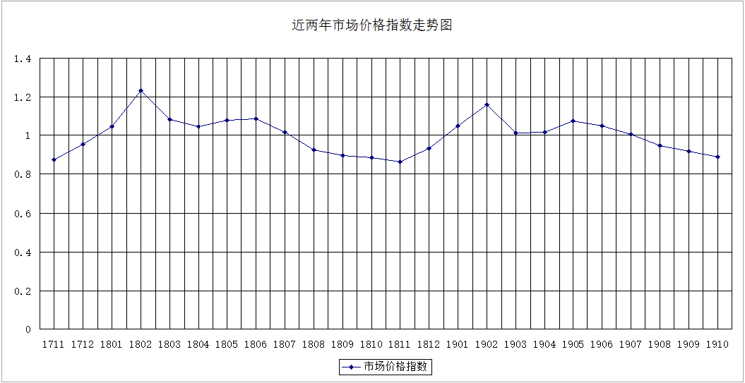
本月内价格走势如下图：
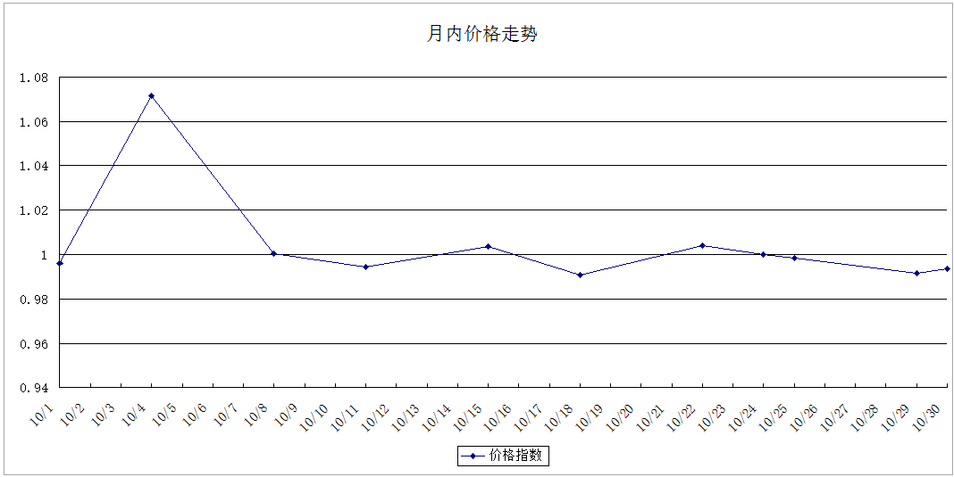
本月在国庆期间出现了一波小高潮，随着国庆结束价格趋于平稳，预计下月价格会有所上涨，原因在于今年过年较早，商家陆续囤货。

